Евразийская торговая система
RTS Plaza Workstation

Краткое описание

- Запуск программы и регистрация пользователя

После запуска программы RTS Plaza Workstation на экране появляется заставка (Рис 1), видимая на экране в течение времени, необходимого для загрузки программы в память компьютера.


Рис. 1. Заставка

Далее появляется диалог Вход в систему, с помощью которого производится регистрация пользователя при соединении с сервером (см. Error: Reference source not found). Имя пользователя и наименование компании указываются при первичной настройке программы и не требуют повторного ввода.

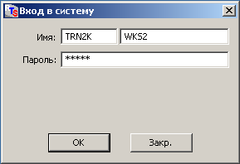
Рис. 2. Диалог Вход в систему

Для регистрации необходим только ввод пароля. Индивидуальный для каждого пользователя пароль сообщается пользователю представителем ТЦ ЕТС при установке системы. При вводе пароля каждый символ отображается в диалоге звездочкой. По окончании ввода пароля нажмите OK или Enter.
Если в диалоге Вход в систему вы нажмете кнопку Закр., то отобразится главное окно системы, в котором отображаются данные на момент отсоединения от системы.
После ввода пользователем правильного пароля показывается информационное окно Репликация файлов (см. Рис. 3. Репликация файлов ), на котором отображается процесс репликации данных. После окончания репликации данных отобразится окно системы Рабочая панель (см. пункт 2).

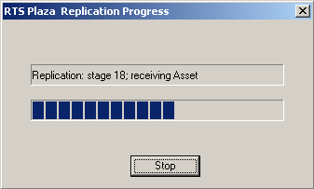
Рис. 3. Репликация файлов

- Структура Рабочей панели
Рабочая панель, изображенная на , является основным рабочим окном программы. Рабочая панель состоит из ряда функциональных областей.
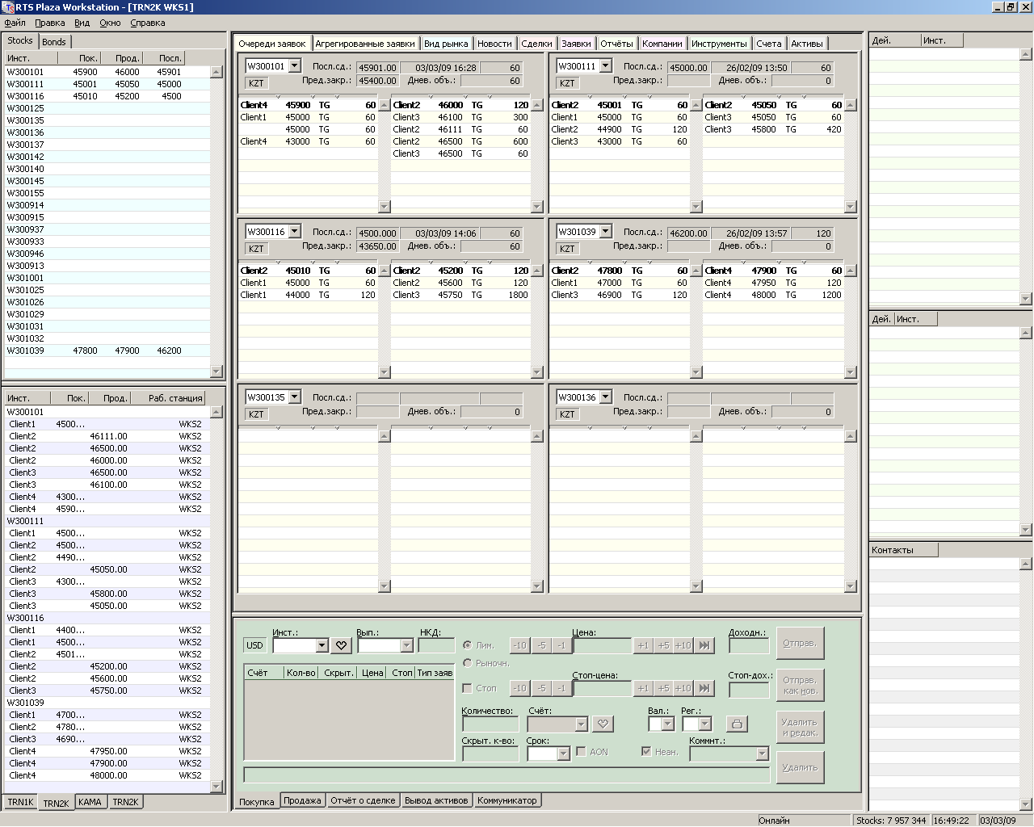
Information tabs
Trading tabs
PendingTradesma
Confirmed Trades
Calls
Menu
Status Line
Market Minder
Firm Minder

Рис. 4. Структура Рабочей панели

Области Рабочей панели
Две основные области расположены в центральной части экрана - информационная область Information tabs размещена над операционной, торговой областью Trading tabs. Каждая из основных областей представляет собой фиксированный набор вкладок, содержащих информацию (в секции Information tabs) или позволяющих выполнять операции (в секции Trading tabs).
Слева расположены дополнительные информационные области Market Minder и Firm Minder.
Область Market Minder содержит однотипные вкладки, на каждой из которых отображается список инструментов с указанием лучших заявок на покупку и продажу.
Область Firm Minder содержит однотипные вкладки, на каждой из которых отображается список инструментов, котируемых определенной компанией-участником торгов (в том числе и компанией пользователя). Число вкладок не ограничено. Наименование вкладки совпадает с кодом компании-участника торгов.

В правой части окна располагаются три контрольных области. В них отражаются состояния процесса заключения сделок и переговоров с другими участниками торгов:
вверху, в области Pending Trades – список переговорных сделок, которые требуют действий со стороны трейдера или его контрагента;
посередине, в области Confirmed Trades – список сделок по котировкам и по адресным заявкам, которые заключены компанией пользователя на протяжении некоторого интервала времени (например, в течение последних пяти минут);
внизу, в области переговоров Calls – список абонентов, с которыми ведется обмен текстовыми сообщениями.

Между двумя основными областями Information tabs и Trading tabs размещены две строки Alert Box и Hot Line. В строке Alert Box отображается список последних сработавших алертов. В строке Hot Line отображаются заголовки новостей информационных агентств, и сообщений Администратора РТС.

Сверху и снизу рабочее окно замыкают, соответственно, строка основного меню Menu и строка состояния программы Status Line.

Информационные вкладки рабочей панели (Information tabs)
Очереди заявок служит для просмотра очередей заявок по выбранным инструментам. Вкладка содержит однотипные секции, каждая из которых относится к одному инструменту. Число секций устанавливается пользователем. В каждой секции отображается по два списка текущих заявок: слева - на покупку (Bid); справа – на продажу (Ask). Заявки в списке упорядочены от лучшей (вверху списка) к худшей (внизу списка). «Свои» заявки помечены стрелкой. В этих же секциях могут отображаться графики. Переключение между отображением списков заявок и графиков производится выбором соответственно опции Заявки или График в контекстном меню секции;
Агрегированные заявки служит для просмотра очередей заявок по выбранным инструментам, но в ином виде (по отношению к вкладке Очереди заявок). Вкладка содержит однотипные секции, каждая из которых относится к одному инструменту. Число секций устанавливается пользователем. В каждой секции отображается один список текущих заявок в порядке убывания цены инструмента. Список включает в себя как заявки на продажу (Ask), расположенные в верхней части списка, так и заявки на покупку (Bid), расположенные внизу списка. Заявки Ask и Bid разделяет строка, содержащая параметры последней сделки по данному инструменту;
Заявки содержит список всех актуальных заявок компании трейдера, для каждой из которых приводятся основные параметры: цена, количество инструментов, условия сделки, тип и условия активации заявки, код торговых счетов, время объявления в Торговой системе;
- Репо по деньгам отображает все котировки репо на заем или размещение денежных средств под залог ценных бумаг;
- Репо по ЦБ отображает все котировки репо на заем или размещение ценных бумаг под залог денежных средств;
Вид рынка отображает созданный пользователем список инструментов, для каждого из которых приводится определенный пользователем набор рыночных показателей;
Инструменты является справочником инструментов, используемых в Торговой системе;
Компании является справочником зарегистрированных участников;
Сделки содержит полный список всех сделок, совершенных в Торговой системе всеми участниками;
Отчеты содержит список сделок, заключенных в РТС компанией пользователя, по которым не прошел срок расчетов;
Активы содержит описание активов компании, депонированных для торговли на Биржевом рынке. Вкладка содержит список кодов торговых счетов с указанием на коды банков и депозитариев, где размещены торговые счета;
Счета - предназначена для просмотра списка поименованных пар счетов. Мнемоническое имя присваивается сочетанию депозитарного и банковского счетов – паре счетов. В таблице присутствуют только наименования тех пар счетов, которые присутствуют в списке РПС или позиций;
Инфо содержит описание действующих настроек Торговой системы;
Новости предназначена для просмотра сообщений РТС и новостей информационных агентств. Список упорядочен в обратной временной последовательности – выше в списке размещена более свежая информация;
Лог алертов содержит список алертов, сработавших в последнем сеансе работы с программой. Настройка алертов производится через пункт основного меню Вид/Алёрты.

Операционные вкладки Рабочей панели (Trading tabs)
Ввод заявки предназначен для объявления и изменения заявок на Классическом рынке. На левой половине вкладки задаются параметры заявки на покупку (Bid), на правой половине вкладки задаются параметры заявки на продажу (Ask);
Покупка и Продажа предназначены для объявления и изменения заявок, как на Биржевом, так и на Классическом рынке. На вкладке Покупка задаются параметры заявки на покупку, на вкладке Продажа задаются параметры заявки на продажу;
Заявка Репо предназначена для выставления и изменения заявок на рынке репо;
Отчет о сделке предназначена для формирования отчета по сделкам. Вкладка используется и для создания, и для подтверждения отчета о сделке;
Отчет репо предназначена для проведения операций на рынке репо, в том числе оформления отчетов о прямых и обратных сделках;
Маркет-мейкинг предназначена для компаний, выполняющих функции поддержания ликвидности. Позволяет производить контроль выполнения обязательств по поддержанию ликвидности, а также выставлять и редактировать до 3-х заявок в каждую сторону;
Вывод активов предназначена для вывода активов (денег и ценных бумаг) с торговых счетов участника на Биржевом рынке на его основные счета;
Коммуникатор является средством ведения переговоров с трейдерами компаний контрагентов.

Настройка вкладок и областей
Взаимное расположение областей фиксировано, однако их размеры могут быть изменены перемещением разделяющих подвижных перегородок (splitters). Внешний вид и состав информации, представленной в различных областях и на вкладках Информационной и Рабочей панели, может быть настроен при помощи:
пункта основного меню Вид/Параметры;
пункта Порядок вкладок… контекстного меню, вызываемого по правой клавише мыши на корешках информационных и операционных вкладок – определяет перечень и порядок вкладок;
контекстного меню, вызываемого по правой клавише мыши на заголовках столбцов таблиц на вкладках – определяет перечень и порядок параметров.
- Общие приемы работы
Перенос с помощью мыши является, наряду с клавиатурным вводом, основным приемом работы в RTS Plaza Workstation. А заполнение таких областей как Market Minder и Firm Minder может быть выполнено только методом переноса данных с помощью мыши.
Примеры переноса данных между областями и вкладками:
при заполнении списка в области Market Minder данные можно переносить из вкладки Инструменты;
при переносе данных из области Market Minder в одну из секций вкладки Очереди заявок происходит отображение в этой секции выставленных заявок по выбранному инструменту;
при переносе данных определенной заявки из вкладки Очереди заявок в область Firm Minder происходит заполнение открытой (в области Firm Minder) вкладки списком инструментов, котируемых компанией, к которой относится выбранная заявка. На корешок вкладки выносится код наименования этой компании;
при переносе данных определенной заявки из вкладки Очереди заявок на вкладку Ввод заявки происходит заполнение полей вкладки Ввод заявки параметрами выбранной заявки.
Для переноса информации с помощью мыши следует подвести указатель мыши к нужному объекту (элементу, строке) в списке и нажать левую кнопку мыши. Далее, удерживая левую кнопку в нажатом состоянии, переместить указатель на новое место и отпустить левую кнопку.
Возможность переноса данных при помощи перетаскивания можно определить по указателю мыши, который при перемещении меняет свой вид:
- перемещение в данную область запрещено,
- перемещение в данную область разрешено.
- Операции с заявками
Выставление, редактирование и снятие заявок на биржевых торгах осуществляется при помощи вкладок Покупка (заявка на покупку) и Продажа (заявка на продажу). При определенной настройке эти же вкладки могут использоваться для выставления и редактирования заявок на классических торгах.

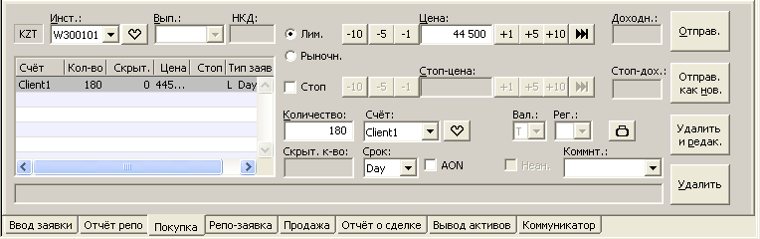
Рис.5. Вкладка Покупка

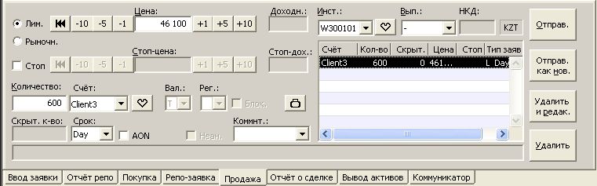
Рис.6. Вкладка Продажа

Для выставления котировок репо и работы с ними используется вкладка Репо заявка.

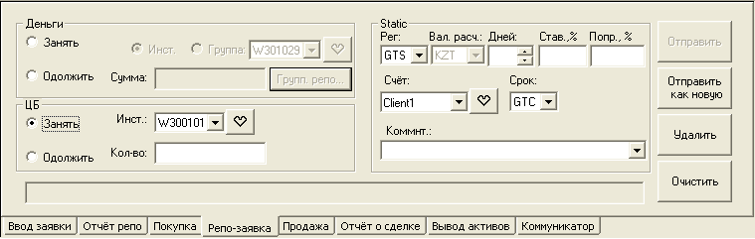
Рис.5. Вкладка Репо заявка
Заполнение параметров заявки на вкладках Ввод заявки, Покупка, Продажа и Репо заявка может осуществляться несколькими способами:
заполнение параметров вручную;
перенос чужих заявок из других областей и вкладок Рабочей панели (например, Очередь заявок, Сделки, Отчеты, Market Minder – для Ввод заявки, Покупка/Продажа; или из Репо по ЦБ/ Репо по деньгам – для Репо заявка) и последующее их редактирование;
перенос с помощью мыши (или по двойному нажатию указателем мыши) собственной заявки из секции вкладки Очередь заявок или Агрегированные заявки для Ввод заявки, Покупка/Продажа; или из Репо по ЦБ/ Репо по деньгам – для Репо заявка, и последующее ее редактирование.
Для выставления заявки используются кнопки Отправить и Отправить как новую. Для снятия заявок с торгов используются кнопки Удалить & Редактировать и Удалить.
На биржевых торгах формирование заявки может осуществляться с помощью вкладки Новая заявка диалога Быстрая заявка, которая открывается при двойном нажатии указателем мыши на заявку другой компании в списке заявок на вкладках Очередь заявок или Агрегированные заявки. Диалог Быстрая заявка может быть открыт и при помощи контекстного меню, вызываемого по правой клавише мыши, при позиционировании курсора на выбранной заявке. Параметры заявки перед выставлением ее в Торговую систему могут быть отредактированы.
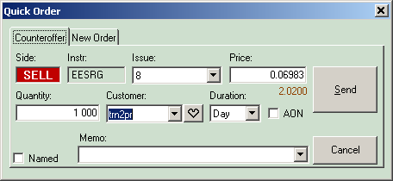
Рис.7. Диалог Быстрая заявка вкладка Новая заявка
На биржевых торгах по окончании торговой сессии заявки автоматически сохраняются (деактивируются) на центральном сервере Торговой системы. В следующей торговой сессии деактивированные заявки могут быть восстановлены и отредактированы (активированы) трейдером (пункт главного меню Файл/ Восстановить Заявки…), что позволяет избежать лишних действий трейдера по повторному вводу заявок. Деактивацию заявок можно производить и вручную, не дожидаясь окончания торговой сессии (пункт главного меню Файл/Деактивировать Заявки…).
- Заключение сделок

Сделки по адресным заявкам
Формирование, подтверждение и удаление сделки, заключенной на Классическом или Биржевом рынках на основании адресных заявок (переговорной сделке), производится на вкладке Отчет о сделке.

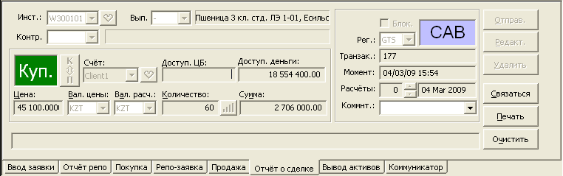
Рис.8. Вкладка Отчет о сделке
Заполнение параметров при подаче адресных заявок может осуществляться несколькими способами:
- заполнение параметров вручную;
- перетаскивание параметров с помощью мыши из других областей и вкладок Рабочей панели (например, Очередь заявок , Агрегированные заявки) и последующее их редактирование;
Формирование отчета о сделке завершается нажатием кнопки Отправить.
Для подтверждения отчета о сделке, он может быть перенесен на вкладку Отчет о сделке двумя способами:
- перетащить с помощью мыши нужный отчет о сделке из области Сделки или из вкладки Отчеты;
- по двойному нажатию указателем мыши на нужный отчет о сделке из области Сделки.

Изменение отчета о сделке ни до, ни после его подтверждения контрагентом не предусмотрено.
Удаление отчета о сделке осуществляется по кнопке Удалить.

Сделки «по котировке»
Заключение на Классическом рынке сделки электронным способом (сделки «по котировке») может осуществляться по двойному щелчку левой клавишей мыши по заявке другой компании на вкладке Очередь заявок или Агрегированные заявки с последующим подтверждением кнопкой Отправить на форме Отчет о сделке.
Заявки, по которым возможно заключение сделки «по котировке», выделяются на вкладке заявок или Агрегированные заявки наличием символа «+» или «±» после кода компании:
- символ «+» используется, если лимиты позволяют совершить сделку на всю видимую часть котировки;
- символ «±» используется, если лимит позволяет совершить сделку только на часть котировки, кратную DBQ-лоту по данной бумаге.
Такие символы появляются у всех заявок компании, которая поставила лимиты (общий, по акциям и облигациям) и разрешения по акциям для компании пользователя заключать сделки «по котировке» на покупку, продажу или сделки с расчетами на условиях поставка против платежа, используя вкладку Компании.

Сделки по встречным заявкам
Сделка по встречным заявкам на биржевых торгах заключается:
- при подаче заявки на покупку с ценой больше чем лучшая заявка на продажу в очереди;
- при подаче заявки на продажу с ценой меньше чем лучшая заявка на покупку в очереди.
Удаление сделки, заключенной по встречным заявкам не предусмотрено.
- Ведение переговоров
Вкладка Коммуникатор (переговоры) служит для обмена текстовыми сообщениями, а также для связи по телефону с сотрудниками организаций-участников РТС. Область Контакты исполняет роль коммутатора, позволяя переключаться между абонентами.
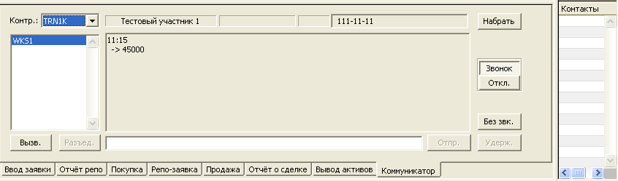
Рис.9. Вкладка Коммуникатор и область Контакты
Вкладка Коммуникатор и область Контакты позволяют выполнять следующие действия:
- связываться с другим трейдером и обмениваться с ним текстовыми сообщениями;
- поддерживать контакт с несколькими абонентами.
При возникновении необходимости ведения переговоров в процессе оформления сделки, можно перейти на вкладку Коммуникатор прямо из вкладки Отчет о сделке при помощи кнопки Связаться.
Чтобы связаться с другим трейдером и обмениваться c ним текстовыми сообщениями, следует, находясь на вкладке Коммуникатор, выполнить следующие действия:
- задать код компании Контр., с трейдером которой необходимо связаться;
- выделить нужного абонента в списке работающих трейдеров;
- ввести в текстовую строку текст сообщения и нажать кнопку Вызв, что инициирует «дозвон» до выбранного абонента;
в основном поле вкладки отображаются все сообщения: ваши и абонента, по мере их поступления. Для посылки последующих сообщений используется кнопка Отпр. Текст сообщений вводится в текстовой строке;
разрыв связи с абонентом при завершении переговоров осуществляется при помощи кнопки Разед.
При поступлении «звонка» от другого трейдера в вашем коммутаторе (область Контакты) появляется элемент, соответствующий входящему «звонку». Для приема звонка следует дважды нажать указателем мыши на элемент с именем абонента из области Контакты или перенести его с помощью мыши на вкладку Коммуникатор.
Если переговоры ведутся параллельно с несколькими абонентами, переключение между ними осуществляется путем выбора нужного абонента в области Контакты. Для приостановления переговоров с текущим абонентом используется кнопка Удерж.
По цвету и виду записи в области Контакты можно определить направление вызова и активность абонента:
- символом → предваряется имя абонента, активного в настоящий момент;
- синим цветом помечаются имена абонентов, с которыми в настоящее время связан пользователь;
- серым цветом помечаются имена абонентов, завершивших сеанс связи с пользователем.

